Информационно-статистический обзор

рассмотренных в III квартале 2023 года обращений, запросов информации
и сообщений граждан, объединений граждан, в том числе юридических лиц, поступивших в адрес Главы Карасукского района Новосибирской области, а также результатов рассмотрения обращений и принятых мер

Рассмотрение письменных и личных обращений, устных сообщений
и запросов граждан, объединений граждан, в том числе юридических лиц, поступивших в адрес Главы Карасукского района Новосибирской области, организовано в соответствии с Конституцией Российской Федерации, действующим федеральным и областным законодательством, нормативными правовыми актами Новосибирской области.
Организацию работы по объективному, всестороннему и своевременному рассмотрению обращений осуществляет общественная приемная Главы Карасукского района Новосибирской области (далее - общественная приемная).

В III квартале 2023 года в адрес Главы Карасукского района Новосибирской области через общественную приемную поступило 147 обращений (во II квартале 2023 года – 127, в III квартале 2022 года - 150), в том числе:
1) письменных обращений и запросов – 116 (во II квартале 2023 года – 90, в III квартале 2022 года - 109);
2) личных обращений на личных приемах Главы Карасукского района Новосибирской области, первого заместителя Главы Карасукского района Новосибирской области, заместителей Главы Карасукского района Новосибирской области, руководителей структурных подразделений администрации Карасукского района Новосибирской области - 30 (во II квартале 2023 года – 30, в III квартале 2022 года - 33);
3) из них: обращений к специалисту общественной приемной - 33 (во II квартале 2023 года – 28, в III квартале 2022 года - 46);
4) устных сообщений и запросов в справочную телефонную службу общественной приемной - 1 (во II квартале 2023 года – 7, в III квартале 2022 года - 8).
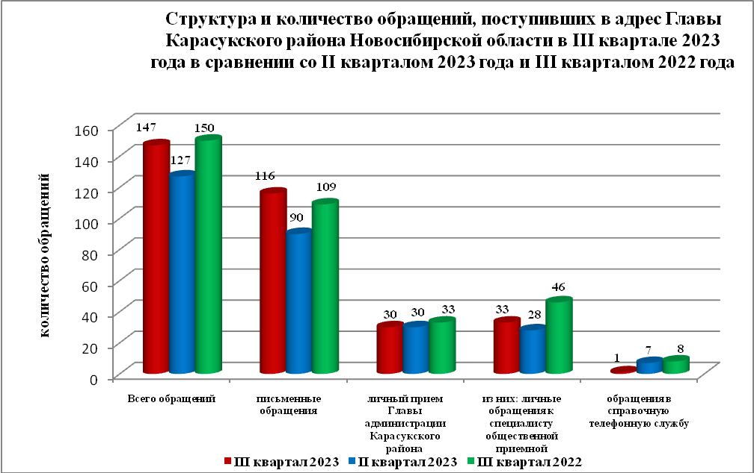
Письменные обращения
В III квартале 2023 года поступило 116 письменных обращений (во II квартале 2023 года – 90, в III квартале 2022 года - 109), в том числе из Общественной приемной Губернатора области - 30(26% от общего количества письменных обращений) (во II квартале 2023 года - 14(16%), в III квартале 2022 года – 15(32%)).

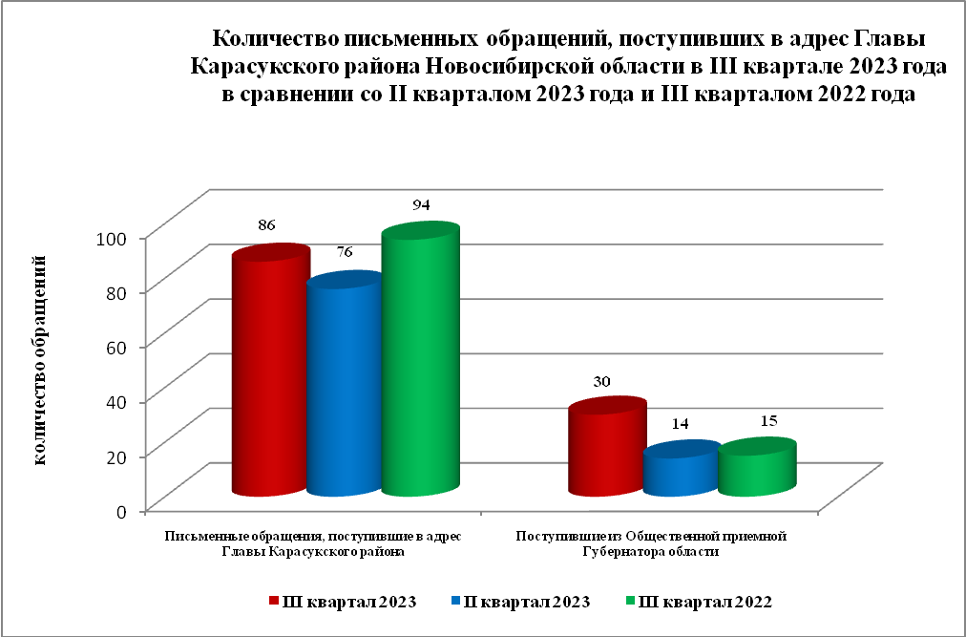

По видам письменные обращения подразделяются на:
- заявления - 93(80%) (во II квартале 2023 года - 66(73%), в III квартале 2022 года – 88(80%));
- жалобы - 4(3%) (во II квартале 2023 года - 7(8%), в III квартале 2022 года – 3(3%));
- запросы - 17(15%) (во II квартале 2023 года - 14(15%), в III квартале 2022 года – 3(3%));
- предложения - 1(1%) (во II квартале 2023 года - 1(1%), в III квартале 2022 года – 0(0%));
- не обращения - 1(1%) (во II квартале 2023 года - 2(2%), в III квартале 2022 года – 15(14%)).
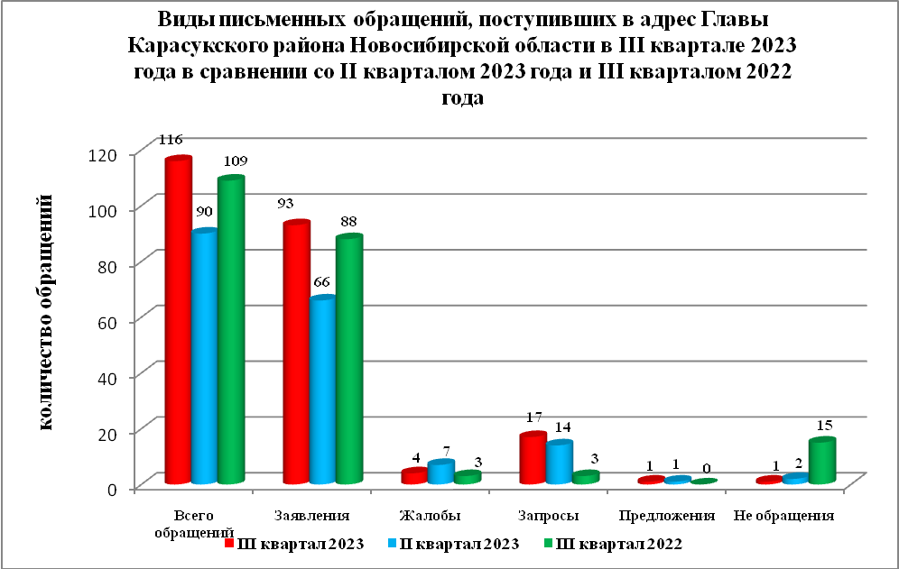

В 116 письменных обращениях содержится 122 вопроса (во II квартале 2023 года в 90 письменных обращениях содержится 102 вопроса, в III квартале 2022 года в 109 обращениях содержится 123 вопроса), относящихся к тематическим разделам:
- жилищно-коммунальная сфера - 47(38% от общего количества вопросов) (во II квартале 2023 года - 25(25%), в III квартале 2022 года – 40(33%));
- социальная сфера - 12(11%) (во II квартале 2023 года - 27(26%), в III квартале 2022 года –5(4%));
- экономика - 48(39%) (во II квартале 2023 года - 36(35%), в III квартале 2022 года – 53(43%));
- государство, общество, политика – 10(8%) (во II квартале 2023 года - 8(8%), в III квартале 2022 года – 22(17%));
- оборона, безопасность, законность - 5(4%) (во II квартале 2023 года - 6(6%), в III квартале 2022 года – 3(3%)).

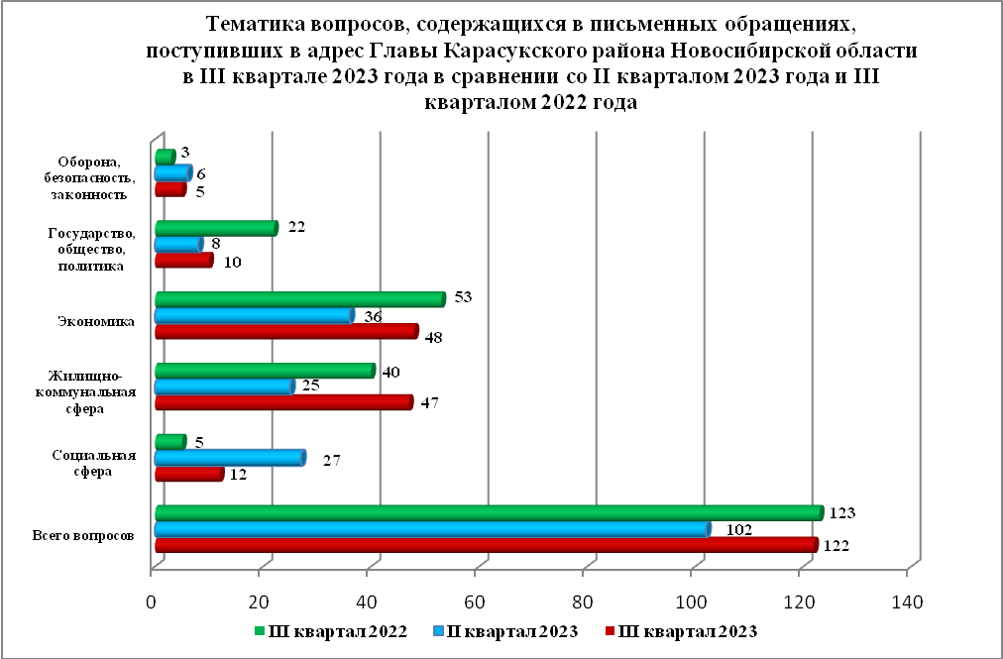

Вопросы, содержащиеся в письменных обращениях, рассмотрены (направлены на рассмотрение по компетенции):
- Главой Карасукского района Новосибирской области - 122 (во II квартале 2023 года – 102, в III квартале 2022 года - 123).

Личный прием граждан
В III квартале 2023 года на личный прием к Главе Карасукского района Новосибирской области, первому заместителю Главы Карасукского района Новосибирской области обратилось 30 человек (во II квартале 2023 года – 30, в III квартале 2022 года - 33).

По видам устные обращения, поступившие в ходе проведения личного приема Главой Карасукского района Новосибирской области подразделяются на:
- заявления - 28(93%) (во II квартале 2023 года - 27(90%), в III квартале 2022 года – 33(100%));
- жалобы – 0(0%) (во II квартале 2023 года - 2(7%), в III квартале 2022 года – 0(0%));
- запросы – 0(0%) (во II квартале 2023 года - 1(3%), в III квартале 2022 года – 0(0%));
- предложения – 2(7%) (во II квартале 2023 года - 0(0%), в III квартале 2022 года – 0(0%));
- не обращения - 0(0%) (во II квартале 2023 года - 0(0%), в III квартале 2022 года – 0(0%)).

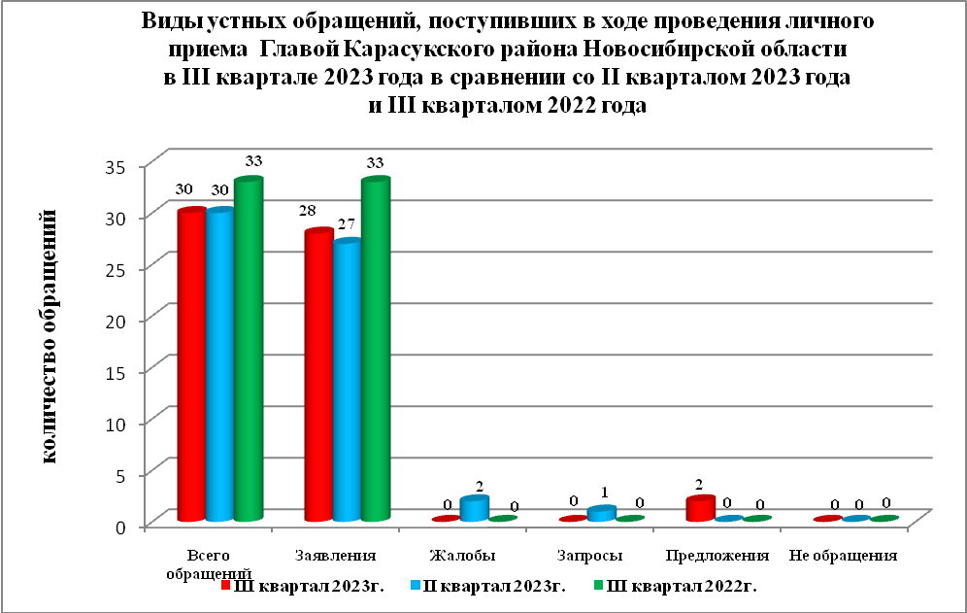

В 30 устных обращениях содержится 30 вопрос (во II квартале 2023 года в 30 устных обращениях содержится 31 вопрос, в III квартале 2022 года в 33 обращениях содержится 35 вопросов), относящихся к тематическим разделам:
- жилищно-коммунальная сфера - 17(57% от общего количества вопросов) (во II квартале 2023 года - 14(45%), в III квартале 2022 года – 14(40%));
- социальная сфера - 2(7%) (во II квартале 2023 года - 5(16%), в III квартале 2022 года – 7(20%));
- экономика - 11(36%) (во II квартале 2023 года - 9(29%), в III квартале 2022 года – 13(37%));
- государство, общество, политика - 0(0%) (во II квартале 2023 года - 2(6%), в III квартале 2022 года – 1(3%));
- оборона, безопасность, законность - 0(0%) (во II квартале 2023 года - 1(3%), в III квартале 2022 года – 0(0%)).

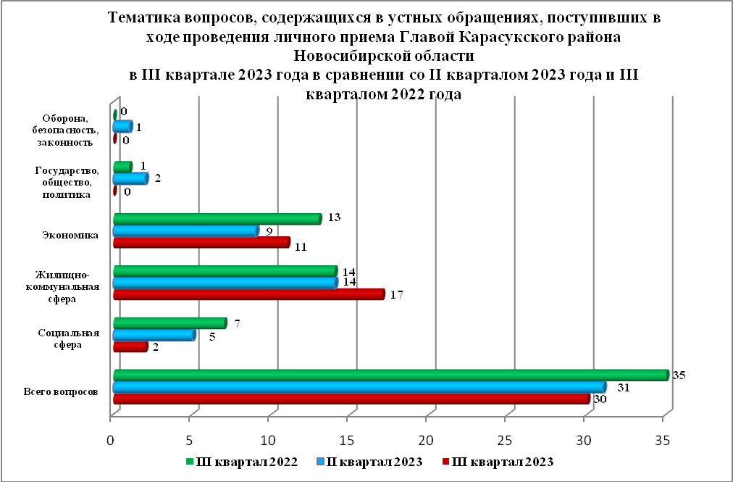

Устные сообщения и запросы в справочную телефонную службу общественной приемной Губернатора области
В III квартале 2023 года в справочную телефонную службу поступило 1 устное сообщение (во II квартале 2023 года – 7, в III квартале 2022 года - 8), в том числе в форме смс-сообщений - 0 (во II квартале 2023 года – 0, в III квартале 2022 года - 0).

Ведущий специалист организационно-
контрольного отдела Т.В. Кошелева

